Личная гигиена школьника
(для родителей)
1 | Приучайте ребёнка мыть руки после каждого посещения улицы, контакта с животными и одноклассниками, стричь и очищать ногти ног и рук, тщательно вытирать кожные покровы полотенцем, принимать душ, если он вспотел — всё это должно выполнятся на уровне автоматизма, иначе бактерии, микробы и прочие радости незамедлительно  появятся у вас дома. | 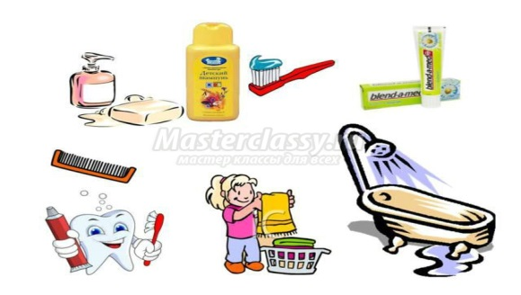
Мытьё головы, чистка зубов — навыки личной гигиены должны прививаться детям с года
2 | Опрятности в семье должно уделяться особенное внимание. На своём примере приучайте ребёнка ухаживать за собой, следить за чистотой одежды, обуви, аккуратностью причёски. Правильная гигиена школьника должна включать удобное место для выполнения домашнего задания. Мебель, освещение, школьные принадлежности должны отвечать гигиеническим требованиям. | 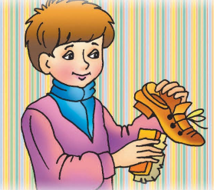
3 | Особенное внимание родителей следует обратить на карандаши, линейки, ластики и другие предметы, которые ребёнок ежедневно держит в руках. Некачественные школьные принадлежности сделанные из токсичных материалов представляют серьёзную угрозу для здоровья, поэтому отдайте предпочтение отечественным производителям, внимательно ознакомьтесь с характеристикой предмета. | 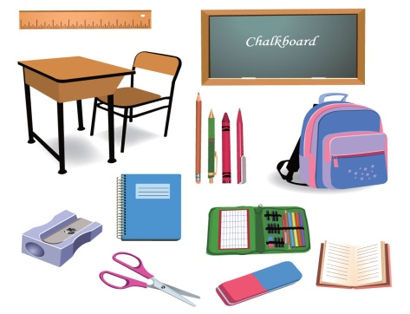
4 | Ежедневные физические нагрузки необходимы растущему организму. Помимо прогулок и подвижных игр, изучите с ребёнком несколько физкультминуток, которые он сможет проводить самостоятельно, когда выполняет домашнюю работу. Это поможет избежать деформации костей.  Постоянно следите за осанкой и посадкой ребёнка за столом. Приучайте его самостоятельно контролировать свою позу во время ходьбы, сидения, в положении стоя. | 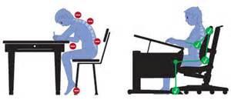
5 | Современные дети привязаны к компьютеру. Чем позже ваш ребенок познакомится с компьютерными играми, тем лучше для него. Приучайте ребёнка ложиться спать в одно и тоже время. | 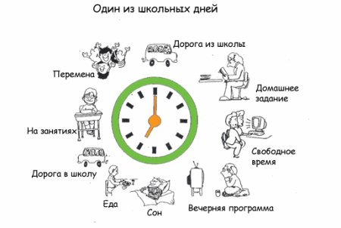

Каждый из нас вправе выбирать жизнь, которая делает его счастливым!

